阿里云登录后，点击到ECS云服务器管理控制台；
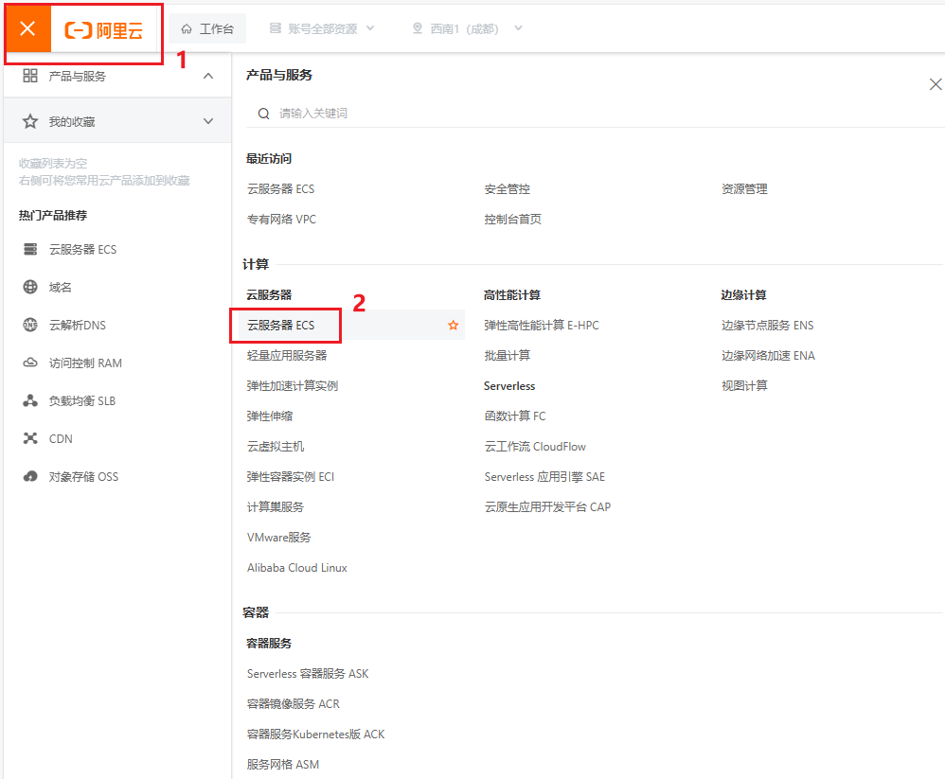

左侧栏找到【实例】，找到并确定目标ECS实例；
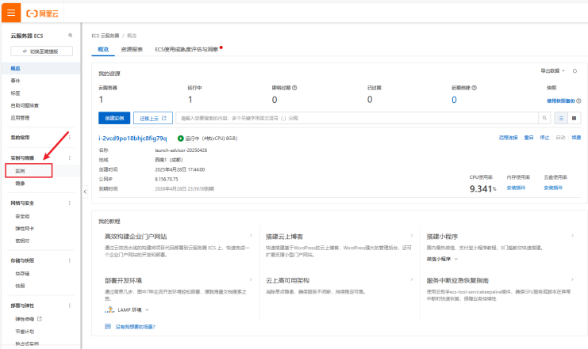

切换到【安全组】标签，点击右侧【管理规则】
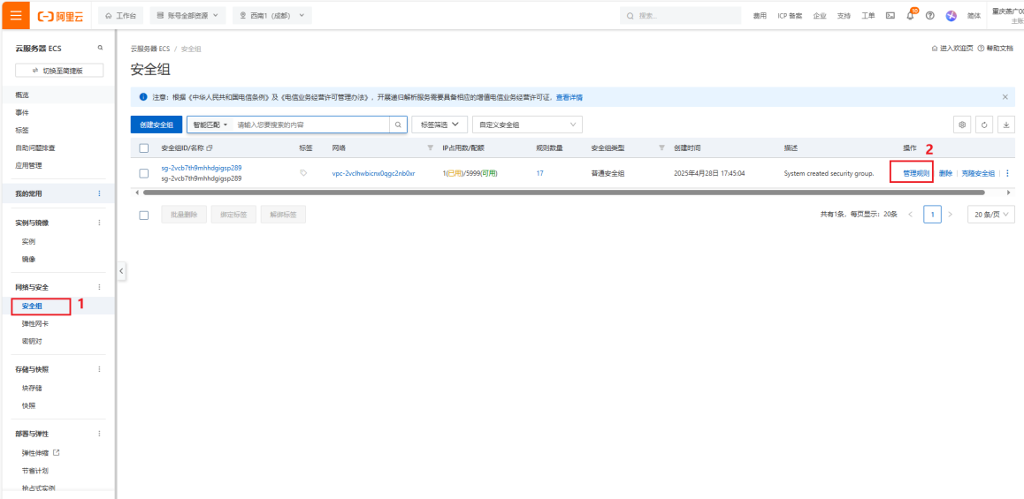
在入方向选择【快速添加】或【手动添加】，快速添加是阿里云内置了常见的端口号，如22、23、80、443、1433、3306、1521、3389、5432、6379或全部1/65535等，快速添加非常简单，直接点击想要开通的端口号即可，也可以选择开通全部端口。
阿里云服务器网以手动添加为例，在入方向点击【手动添加】，端口范围我这里填写19000-19006，授权对象填写0.0.0.0/0 如下图：
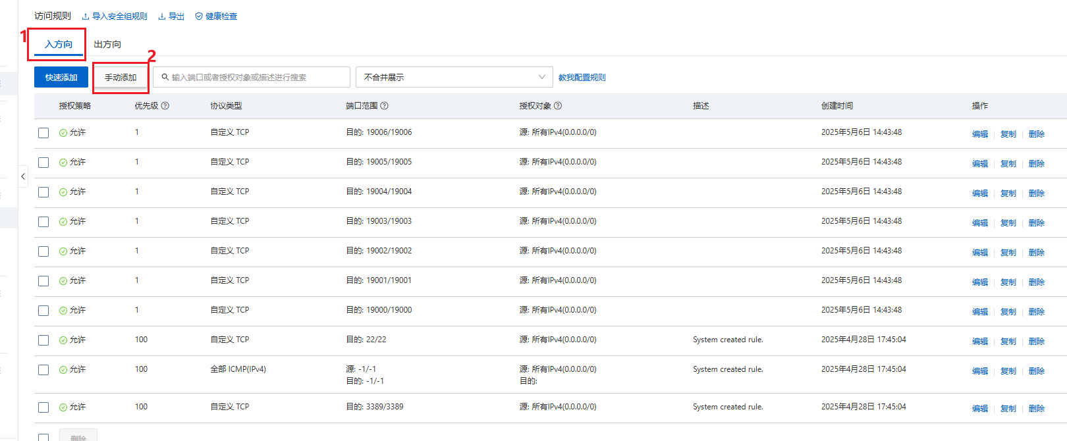
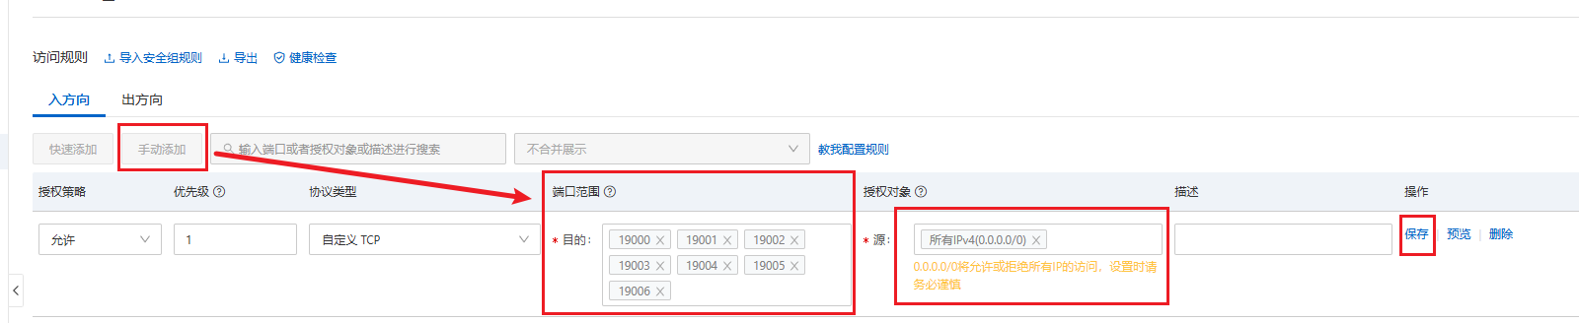

同时，出方向也要设置同样参数信息，如下图：
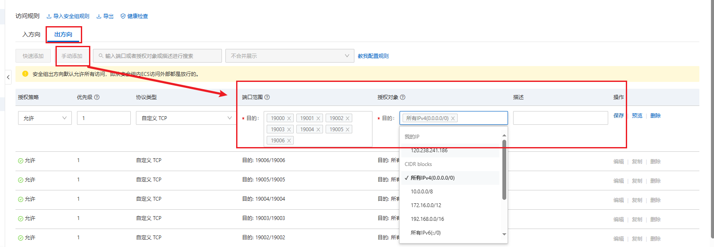

完成后点【保存】即可，不需要重启云服务器，安全组规则保存后立即生效，至此云服务器ECS的端口就已经开通了。

